实验一 OpenGL图形编程入门

一、实验目的
1、了解和掌握OpenGL的安装；
2、掌握一个简单的基于OpenGL的C++程序结构；
3．掌握win32程序框架；
4、掌握OpenGL中若干基本图形和字符的绘制。
二、实验环境
硬件要求：
PC机，主流配置，最好为独立显卡，显存512M以上。
软件环境：
操作系统：Windows 7/Windows10
语言开发工具：Microsoft Visual studio 2010/2017,Visual C/C++。
程序框架：
win32应用程序
三、实验内容与要求
- 要求：
- 完成以下实验内容，并用三种以上颜色、三种以上基本几何图形设计绘制“我的小屋”
- 提交实验报告：学号姓名-lab1-实验报告.docx

- 内容：
1、准备好OpenGL库文件
  - Glut32.dll 路径 %system root%\ SysWOW64
  - Glut32.lib in PATH\lib
  - Glut.h in PATH\Include
  - system root为windows7或windows8安装路径
  - path为 Visual studio 2010的安装路径
2、建立一个工程文件，并运行样本程序my_first_program.cpp，观看结果。
（1）启动Microsoft Visual studio 2010，在菜单栏中点击“文件”选项，选择“新建”“项目”。如图1-1.
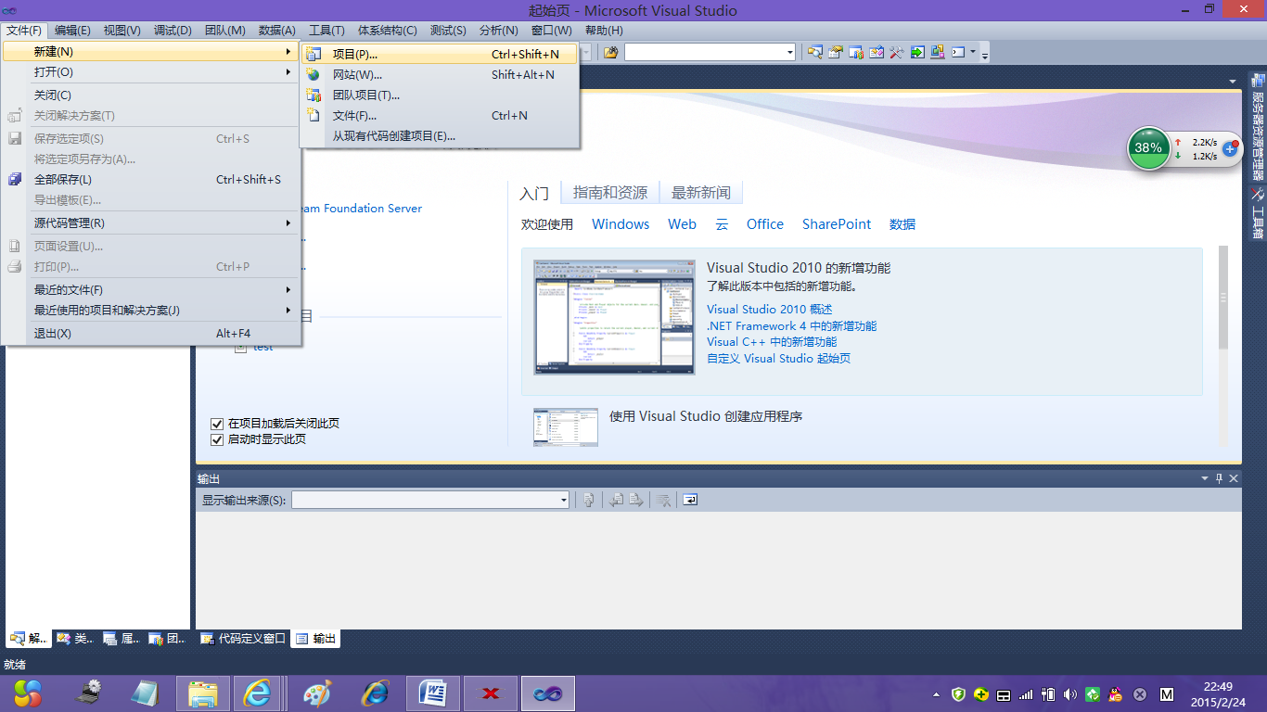
图1-1 新建项目

（2）在新建项目的窗口中选择“Visual C++的Win32项目”，然后输入项目名称（例如lab1_basis），选择项目的保存位置（或者使用默认保存路径），单击“确定”。如图1-2所示。
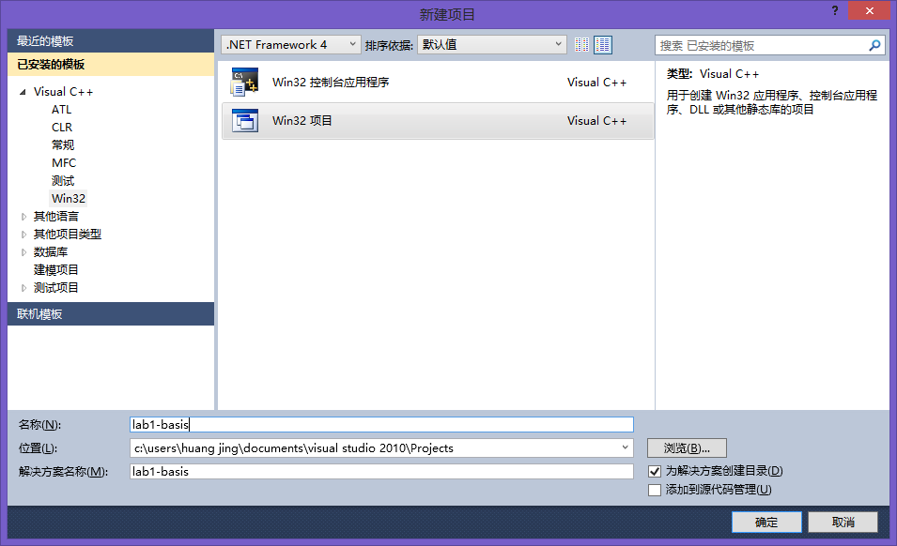
图1-2 Win32项目

(3) 将工程文件中Sources Files中的C++源文件(lab1_basis.cpp)替换成以下样本程序：
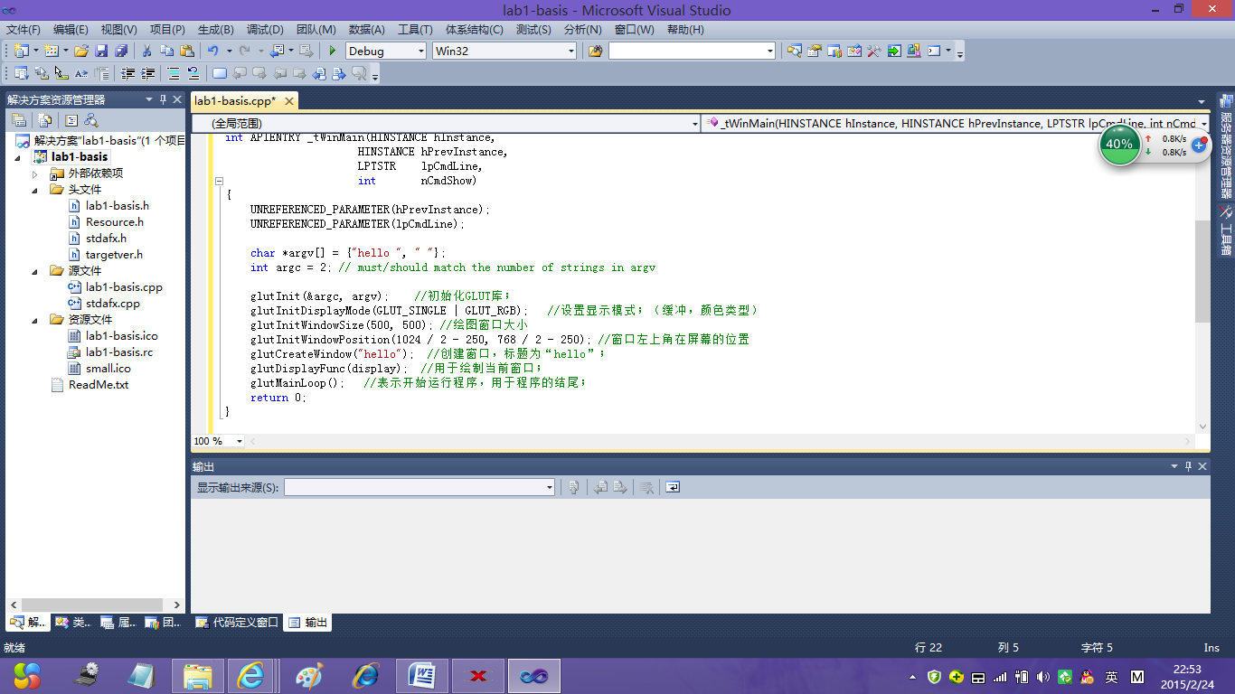
图1-3 替换成样本程序

//样本程序My_first_program.cpp
#include "stdafx.h"
#include <glut.h>
void display(void)
{
glClearColor(0.0f, 0.0f, 0.0f, 1.0f); //设置清屏颜色
glClear(GL_COLOR_BUFFER_BIT); //刷新颜色缓冲区；

glFlush(); //用于刷新命令队列和缓冲区，使所有尚未被执行的OpenGL命令得到执行；
}

int APIENTRY _tWinMain(HINSTANCE hInstance,
HINSTANCE hPrevInstance,
LPTSTR lpCmdLine,
int nCmdShow)
{
UNREFERENCED_PARAMETER(hPrevInstance);
UNREFERENCED_PARAMETER(lpCmdLine);

char *argv[] = {"hello ", " "};
int argc = 2; // must/should match the number of strings in argv

glutInit(&argc, argv); //初始化GLUT库；
glutInitDisplayMode(GLUT_SINGLE | GLUT_RGB); //设置显示模式；（缓冲，颜色类型）
glutInitWindowSize(500, 500); //绘图窗口大小
glutInitWindowPosition(1024 / 2 - 250, 768 / 2 - 250); //窗口左上角在屏幕的位置
glutCreateWindow("hello"); //创建窗口，标题为“hello”；
glutDisplayFunc(display); //用于绘制当前窗口；
glutMainLoop(); //表示开始运行程序，用于程序的结尾；
return 0;
}

运行结果：
创建一个名称是“hello”的窗口。如图1-4所示。
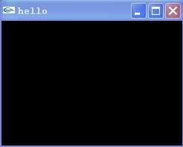
图1-4 Hello窗口

2、认真阅读以上样本程序，理解每个函数的作用，并修改窗口标题，显示为“我的第一个OpenGL程序”。 运行结果：如图1-5所示。
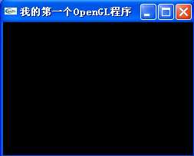
图1-5 我的第一个OpenGL程序

3、窗口的设置。
在默认情况下，窗口的位置出现在屏幕的左上角，默认大小为300*300。
要求：
（1）修改窗口位置，使之处于屏幕正中央；
（2）将窗口大小改为整个屏幕大小；
（3）修改窗口大小为其他尺寸。
参考函数：
glutInitWindowPosition(int x, int y);
//为窗口指定初始位置，窗口左上角在屏幕上的位置为(x,y)
//如果不写该函数，或者glutInitWindowPosition(0,0);均表示窗口的位置出现在屏幕的左上角
glutInitWindowSize(int width, int height); //设置窗口大小
//如果不写该函数，表示窗口的大小为默认大小300*300

4、背景色的设置。
在默认情况下背景色是黑色。
要求：
（1）将窗口背景设置为白色，如图1-6所示。
（2）将窗口背景设置为其他颜色，如图1-7所示。
参考函数：
glClearColor(r,g,b,alpha);//设置背景颜色，此函数放在display()中，
并且放在glClear(GL_COLOR_BUFFER_BIT);
语句的前面。
其中r，g，b取值范围是[0,1]，可以是浮点数，alpha取值范围为0~1，在这里其值不起作用，以后再讨论该参数。
例如glClearColor (0,0,0,0)为黑色背景，glClearColor3f(1,1,1,0)为白色背景，其他颜色应该如何设置？

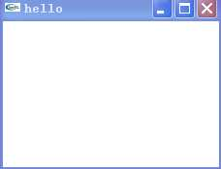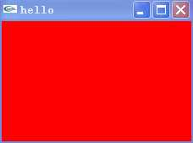
图1-6 白背景 图1-7 红背景

5、基本图形绘制。
绘制函数一般放置在清屏语句
glClear(GL_COLOR_BUFFER_BIT); //刷新颜色缓冲区；
和刷新语句之间
glFlush(); //用于刷新命令队列和缓冲区，使所有尚未被执行的OpenGL命令得到执行；

- 矩形绘制
在display绘图函数的glClear(GL_COLOR_BUFFER_BIT);语句后面增加glRectf(0,0,1,1);运行程序查看效果，如图1-8所示。

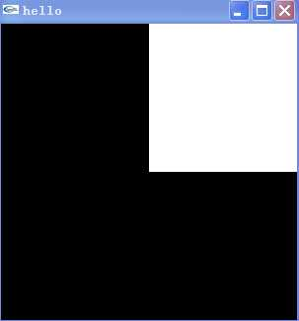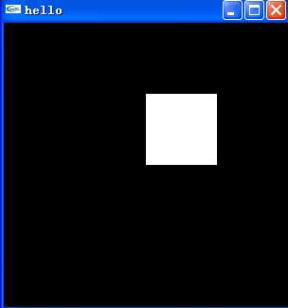
图1-8 矩形绘制 图1-9 矩形坐标改变

修改矩形的对角坐标，看看什么变化和问题。如图1-9所示。

- 点的绘制
glPointSize(2.0); //点的大小设置
glBegin(GL_POINTS);
glColor3f(1.0,1.0,1.0);
glVertex2f(-0.5,-0.5);
glColor3f(1.0,0.0,1.0);
glVertex2f(-0.5,0.5);
glColor3f(0.0,1.0,1.0);
glVertex2f(0.5,0.5);
glColor3f(1.0,1.0,0.0);
glVertex2f(0.5,-0.5);
glEnd();

- 直线段的绘制

glBegin(GL_LINES);
glVertex2f(0,0); //端点1
glVertex2f(0.8,0.8); //端点2
glEnd();

- 三角形的绘制
glBegin(GL_TRIANGLES);
glVertex2f(0,0); //顶点1
glVertex2f(0.5,0.5); //顶点2
glVertex2f(0.0,0.8); //顶点3
glEnd();

- 圆（小球）的绘制（原点）
glutWireSphere(r,30,30); //r为圆（小球）的半径

直线和三角形图形分别如图1-10和图1-11所示。
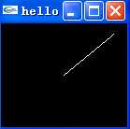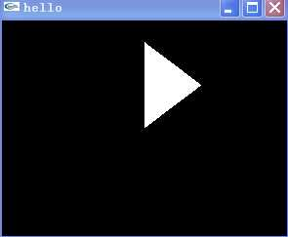
图1-10 直线绘制 图1-11 三角形绘制

6、绘图色的设置。
（1）将绘制的图形修改成红色。如图1-12所示。
（2）将绘制的不同基本图元设为不同的颜色。如图1-13所示。
参考函数：
glColor3f(r,g,b); //设置绘图色r,g,b,取值范围：[0,1]，可以为浮点数。
例如
glColor3f(1,0,0);//为绘图红色
glColor3f(0,1,0);//为绘图绿色
glColor3f(0,0,1);//为绘图蓝色
其它绘图颜色应如何设置？
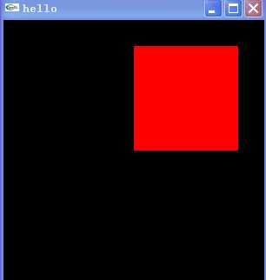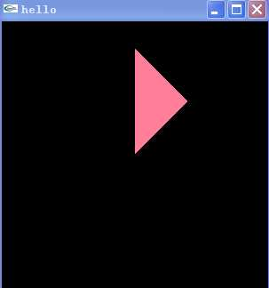
图1-12 红色矩形 图1-13 三角形绘制

7、字符显示
在图形中添加字符"Hello"，观察结果；然后将"Hello"字符改为自己名字的拼音或英文名字。如图3-2所示。

提示：在图形中添加如下代码：
glColor3f(1,1,0); //设置黄色绘制颜色
glRasterPos2i(0,0); //定位当前光标，起始字符位置
glutBitmapCharacter(GLUT_BITMAP_9_BY_15,'H'); //写字符"H"
glutBitmapCharacter(GLUT_BITMAP_9_BY_15,'e'); //写字符"e"
glutBitmapCharacter(GLUT_BITMAP_9_BY_15,'l'); //写字符"l"
glutBitmapCharacter(GLUT_BITMAP_9_BY_15,'l'); //写字符"l"
glutBitmapCharacter(GLUT_BITMAP_9_BY_15,'o'); //写字符"o"

8、用几何图形设计我的小屋
1）更改标题栏，加上学号姓名
2）绘制基本3个以上几何形状：矩形、三角形、点或直线。。。
3）要求三种颜色
4）要求显示字符
四、问答与思考题
1、默认的窗口位置在屏幕的什么位置？如果要改变窗口在屏幕的位置应该如何处理？如何改变窗口的大小？
2． 在本次实验中默认的绘图坐标原点在窗口中的什么位置？
3． 如何修改背景颜色和绘图颜色？绘制颜色的顺序与位置有什么要求？
4、#include <glut.h>在此句中，头文件glut.h放在哪个文件夹下了？
5、图形函数的顺序与位置有什么要求？试改变程序中一些图形函数的顺序看运行结果是否有变化。

五、函数参考
1。 glutInitWindowPosition(int x, int y); //为即将创建的窗口指定初始位置，窗口左上角在屏幕上的位置为(x,y)
2. glutInitWindowSize(int width, int height); //设置窗口大小
3。 glClearColor(r,g,b,alpha); //设置清屏颜色
4。. glColor3f(r,g,b); //设置绘图色
r,g,b,alpha取值范围：0~1之间，可以为浮点数
基本图元绘制函数参考
5。 glRectf(x1,y1,x2,y2), 画矩形，x1,y1和x2,y2分别为矩形对角线顶点坐标
6。glBegin(GL_LINES); //画线命令，x1,y1和x2,y2分别为直线段端点坐标
glVertex2f(x1,y1);
glVertex2f(x2,y2);
glEnd();
7。glBegin(GL_TRIANGLES); //画三角形命令，x1,y1，x2,y2和x3,y3分别为三角形顶点坐标
glVertex2f(x1,y1);
glVertex2f(x2,y2);
glVertex2f(x3,y3);
glEnd();

六、实验演示录像
1）win32程序演示 :lab1-win32 project.exe

